Primera reunión 30/5/2021
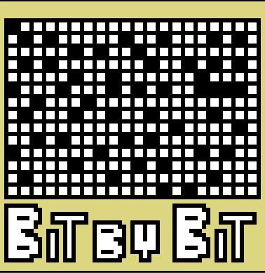
Inicio: 15:00
Final: 17:15
Motivo: Crear logo, nombre de la empresa y organización.
Presentes: Ismael Zás (5.685.904-7), Yonathan Bengoa (5.361.244-8), Bautista Nieves (5.526.706-1), Agustin Macias (4928008-7). (Falta: Angel)
Plataforma: Zoom

